Отчёт по лабораторной работе №2

Дискреционное разграничение прав в Linux. Основные атрибуты

Булаев Максим Александрович НПИбд-01-19

Содержание

1 Цель работы 1

2 Выполнение лабораторной работы 1

3 Вывод 7

Список литературы 7

# 1 Цель работы

Получить практические навыки работы в консоли с атрибутами файлов, закрепить теоретические основы дискреционного разграничения доступа в современных системах с открытым кодом на базе ОС Linux.

# 2 Выполнение лабораторной работы

1. В установленной при выполнении предыдущей лабораторной работы операционной системе создал учётную запись пользователя guest (используя учётную запись администратора) и задал пароль для пользователя guest (используя учётную запись администратора).
2. Вошёл в систему от имени пользователя guest.
3. Командой pwd определил директорию, в которой нахожусь и определил, является ли она домашней директорией.
4. Уточнил имя моего пользователя командой whoami.
5. Уточнил имя пользователя, его группу, а также группы, куда входит пользователь, командой id. Выведенные значения uid, gid и др. Сравнил вывод id с выводом команды groups. Видим, что gid и группы = 1001(guest).
6. Сравнил полученную информацию об имени пользователя с данными, выводимыми в приглашении командной строки и убедился, что они совпадают.

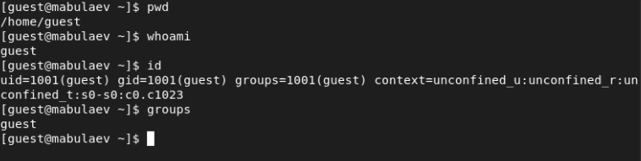

Figure 1: Информация о пользователе guest

1. Просмотрел файл /etc/passwd Командой: cat /etc/passwd. Нашёл в нём свою учётную запись. Определил uid пользователя. Определил gid пользователя. Сравнил найденные значения с полученными в предыдущих пунктах. Guest имеет те же идентификаторы 1001, мой пользователь под идентификатором 1002.

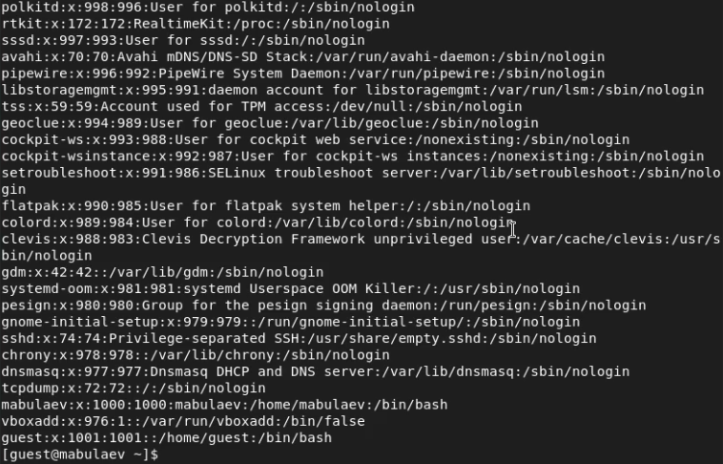

Figure 2: Сожержимое файла /etc/passwd

1. Определил существующие в системе директории командой ls -l /home/ .
2. Проверил, какие расширенные атрибуты установлены на поддиректориях, находящихся в директории /home, командой: lsattr /home. Мне не удалось увидеть расширенные атрибуты директорий других пользователей, только своей домашней директории.

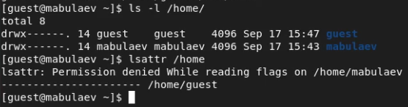

Figure 3: Расширенные атрибуты

1. Создал в домашней директории поддиректорию dir1 командой mkdir dir1. Определил командами ls -l и lsattr, какие права доступа и расширенные атрибуты были выставлены на директорию dir1.
2. Снял с директории dir1 все атрибуты командой chmod 000 dir1 и проверил с помощью ls -l правильность выполнения команды chmod.
3. Создал в директории dir1 файл file1 командой echo “test” > /home/guest/dir1/file1. Поскольку ранее я отозвал все атрибуты, то тем самым лишил всех прав на взаимодействие с dir1.

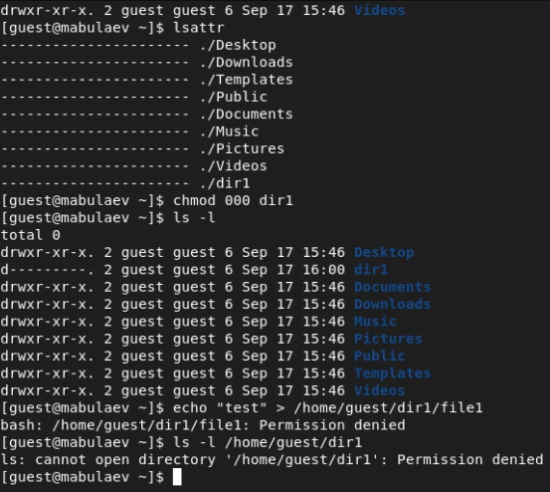

Figure 4: Снятие атрибутов с директории

1. Заполнил таблицу «Установленные права и разрешённые действия», выполняя действия от имени владельца директории (файлов), определил опытным путём, какие операции разрешены, а какие нет. Если операция была разрешена, заносил в таблицу знак «+», если не была разрешена, знак «-».

1 - Создание файла;

2 - Удаление файла;

3 - Запись в файл;

4 - Чтение файла;

5 - Смена директории;

6 - Просмотр файлов в директории;

7 - Переименование файла;

8 - Смена атрибутов файла.

Table 1: Установленные права и разрешённые действия

| Права директории | Права файла | 1 | 2 | 3 | 4 | 5 | 6 | 7 | 8 |
| --- | --- | --- | --- | --- | --- | --- | --- | --- | --- |
| d---------(000) | ----------(000) | - | - | - | - | - | - | - | - |
| d--x------(100) | ----------(000) | - | - | - | - | + | - | - | + |
| d-w-------(200) | ----------(000) | - | - | - | - | - | - | - | - |
| d-wx------(300) | ----------(000) | + | + | - | - | + | - | + | + |
| dr--------(400) | ----------(000) | - | - | - | - | - | - | - | - |
| dr-x------(500) | ----------(000) | - | - | - | - | + | + | - | + |
| drw-------(600) | ----------(000) | - | - | - | - | - | - | - | - |
| drwx------(700) | ----------(000) | + | + | - | - | + | + | + | + |
| d---------(000) | ---x------(100) | - | - | - | - | - | - | - | - |
| d--x------(100) | ---x------(100) | - | - | - | - | + | - | - | + |
| d-w-------(200) | ---x------(100) | - | - | - | - | - | - | - | - |
| d-wx------(300) | ---x------(100) | + | + | - | - | + | - | + | + |
| dr--------(400) | ---x------(100) | - | - | - | - | - | - | - | - |
| dr-x------(500) | ---x------(100) | - | - | - | - | + | + | - | + |
| drw-------(600) | ---x------(100) | - | - | - | - | - | - | - | - |
| drwx------(700) | ---x------(100) | + | + | - | - | + | + | + | + |
| d---------(000) | --w-------(200) | - | - | - | - | - | - | - | - |
| d--x------(100) | --w-------(200) | - | - | + | - | + | - | - | + |
| d-w-------(200) | --w-------(200) | - | - | - | - | - | - | - | - |
| d-wx------(300) | --w-------(200) | + | + | + | - | + | - | + | + |
| dr--------(400) | --w-------(200) | - | - | - | - | - | - | - | - |
| dr-x------(500) | --w-------(200) | - | - | + | - | + | + | - | + |
| drw-------(600) | --w-------(200) | - | - | - | - | - | - | - | - |
| drwx------(700) | --w-------(200) | + | + | + | - | + | + | + | + |
| d---------(000) | --wx------(300) | - | - | - | - | - | - | - | - |
| d--x------(100) | --wx------(300) | - | - | + | - | + | - | - | + |
| d-w-------(200) | --wx------(300) | - | - | - | - | - | - | - | - |
| d-wx------(300) | --wx------(300) | + | + | + | - | + | - | + | + |
| dr--------(400) | --wx------(300) | - | - | - | - | - | - | - | - |
| dr-x------(500) | --wx------(300) | - | - | + | - | + | + | - | + |
| drw-------(600) | --wx------(300) | - | - | - | - | - | - | - | - |
| drwx------(700) | --wx------(300) | + | + | + | - | + | + | + | + |
| d---------(000) | -r--------(400) | - | - | - | - | - | - | - | - |
| d--x------(100) | -r--------(400) | - | - | - | + | + | - | - | + |
| d-w-------(200) | -r--------(400) | - | - | - | - | - | - | - | - |
| d-wx------(300) | -r--------(400) | + | + | - | + | + | - | + | + |
| dr--------(400) | -r--------(400) | - | - | - | - | - | - | - | - |
| dr-x------(500) | -r--------(400) | - | - | - | + | + | + | - | + |
| drw-------(600) | -r--------(400) | - | - | - | - | - | - | - | - |
| drwx------(700) | -r--------(400) | + | + | - | + | + | + | + | + |
| d---------(000) | -r-x------(500) | - | - | - | - | - | - | - | - |
| d--x------(100) | -r-x------(500) | - | - | - | + | + | - | - | + |
| d-w-------(200) | -r-x------(500) | - | - | - | - | - | - | - | - |
| d-wx------(300) | -r-x------(500) | + | + | - | + | + | - | + | + |
| dr--------(400) | -r-x------(500) | - | - | - | - | - | - | - | - |
| dr-x------(500) | -r-x------(500) | - | - | - | + | + | + | - | + |
| drw-------(600) | -r-x------(500) | - | - | - | - | - | - | - | - |
| drwx------(700) | -r-x------(500) | + | + | - | + | + | + | + | + |
| d---------(000) | -rw-------(600) | - | - | - | - | - | - | - | - |
| d--x------(100) | -rw-------(600) | - | - | + | + | + | - | - | + |
| d-w-------(200) | -rw-------(600) | - | - | - | - | - | - | - | - |
| d-wx------(300) | -rw-------(600) | + | + | + | + | + | - | + | + |
| dr--------(400) | -rw-------(600) | - | - | - | - | - | - | - | - |
| dr-x------(500) | -rw-------(600) | - | - | + | + | + | + | - | + |
| drw-------(600) | -rw-------(600) | - | - | - | - | - | - | - | - |
| drwx------(700) | -rw-------(600) | + | + | + | + | + | + | + | + |
| d---------(000) | -rwx------(700) | - | - | - | - | - | - | - | - |
| d--x------(100) | -rwx------(700) | - | - | + | + | + | - | - | + |
| d-w-------(200) | -rwx------(700) | - | - | - | - | - | - | - | - |
| d-wx------(300) | -rwx------(700) | + | + | + | + | + | - | + | + |
| dr--------(400) | -rwx------(700) | - | - | - | - | - | - | - | - |
| dr-x------(500) | -rwx------(700) | - | - | + | + | + | + | - | + |
| drw-------(600) | -rwx------(700) | - | - | - | - | - | - | - | - |
| drwx------(700) | -rwx------(700) | + | + | + | + | + | + | + | + |

1. На основании таблицы выше определил минимально необходимые права для выполнения операций внутри директории dir1 и заполнил таблицу 2. Для заполнения последних двух строк опытным путем проверил минимальные права.

Table 2: Минимальные права для совершения операций

| Операция | Права на директорию | Права на файл |
| --- | --- | --- |
| Создание файла | d-wx------ (300) | ---------- (000) |
| Удаление файла | d-wx------ (300) | ---------- (000) |
| Чтение файла | d--x------ (100) | -r-------- (400) |
| Запись в файл | d--x------ (100) | --w------- (200) |
| Переименование файла | d-wx------ (300) | ----------(000) |
| Создание поддиректории | d-wx------ (300) | ---------- (000) |
| Удаление поддиректории | d-wx------ (300) | ---------- (000) |

# 3 Вывод

Таким образом, в ходе выполнения лабораторной работы я получил навыки работы с атрибутами файлов и сведения о разграничении доступа.

# Список литературы

1. [Теория разграничения прав пользователей](https://moodle.kstu.ru/pluginfile.php/318215/mod_resource/content/1/Теория_разграничение_прав_пользователи.pdf)
2. [Разрешения доступа к файлам](https://linuxcommand.ru/razresheniya-dostupa-k-failam/)